【教学】《管理学》程组召开课程思政专题讨论会

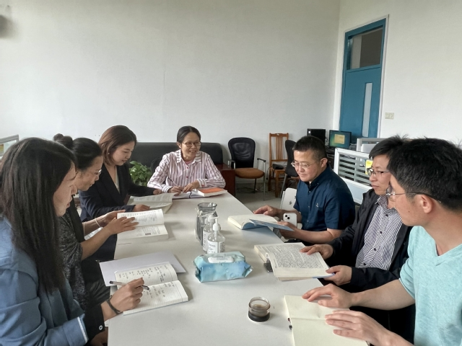
5月19日下午，《管理学》课程组成员在62405召开课程思政专题讨论会，分别就下学期《管理学》排课安排以及《管理学》授课中的思政内容、做法交流讨论。
下学期《管理学》学生数约1200人，涉及钱湖和回龙校区，课时繁重，课情复杂，课程组每位老师都表示尽最大能力承担课时，分担教学任务，充分体现了《管理学》课程组所有成员的担当。
会上，课程组牛芃老师分享了自己在管理理论部分安排学生分组，自拟题目，搜集资料并组内讨论“传统文化中的管理思想”，制作PPT在课堂上汇报，包括介绍传统文化中的管理思想以及对现代管理的启示；张巍老师补充了《红楼梦》中的有关管理的片段；胡玲玉老师分享“茶文化”中的管理启示；窦清老师分享“不老屯中学：重建治理体系，给乡村学校装上发动机”可以为组织设计的引导案例，体现管理助力乡村振兴，海尔的“人单模式”体现了中国管理理论创新；张明君老师分享的宁波保险险种可作为沟通和风险控制的典型案例；万松钱老师以国家疫情防控为例说明中国管理的优势；周岩老师用韩国和中国疫情防控的亲身经历加以补充；张明君和周永兴老师结合管理理论从宏观层面分享了中国制度的优势。大家纷纷表示都有在上课中讲述相关案例，而万里教育发展中的创新举措和创新精神是管理创新的真实写照也得到了大家的一致认同。
老师们从微观到宏观层面、从传统文化到社会主义核心价值观、从民族企业管理到公共管理、从学校创新到国家管理、从案例导入到作业安排、从文字资料到视频资料等不同角度分享了各自对《管理学》课程思政内容的思考和实践。

